Des calligraphes en herbe...

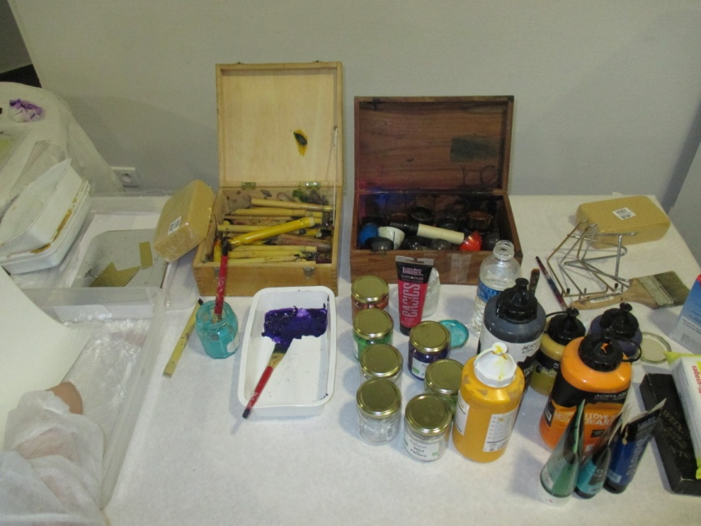

Merci pour cette belle semaine de partages où chacun a pu, l'espace d'un trop court instant, s'imaginer dans l'atelier du calligraphe...

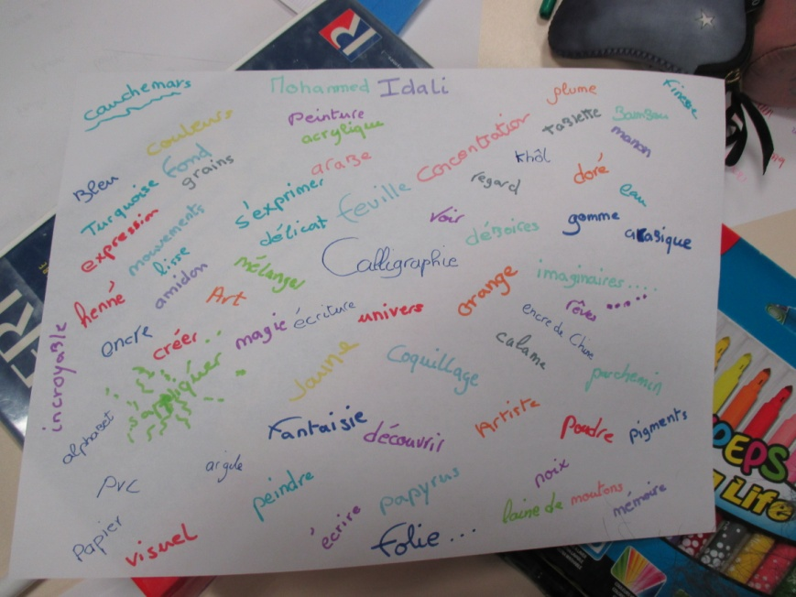
Dans l'atelier il y a une peinture qui me murmure son histoire.
Il y a un mélange de couleurs, c'est comme un mélange de sentiments.
Il y a un tableau sur lequel on évacue nos émotions.
Il y a des feuilles de grains sur lesquelles on dessine nos soucis, nos pensées et qui nous permettent de les faire couler quand on les retourne.
Il y a l'encre invisible pour faire passer des messages secrets.
Il y a des baies vitrées pour pouvoir laisser entrer la lumière et l'inspiration.
Il y a comme un goût de solitude.
Il y a enfin toutes sortes d'alphabets comme l'alphabet arabe et le latin pour calligraphier sans fin.
Camille

Dans l'atelier il y a des murs blancs avec une bouche et des yeux.
Il y a des toiles qui se vantent.
Il y a des pots de couleurs vivants.
Il y a des calames et des pinceaux qui se disputent.
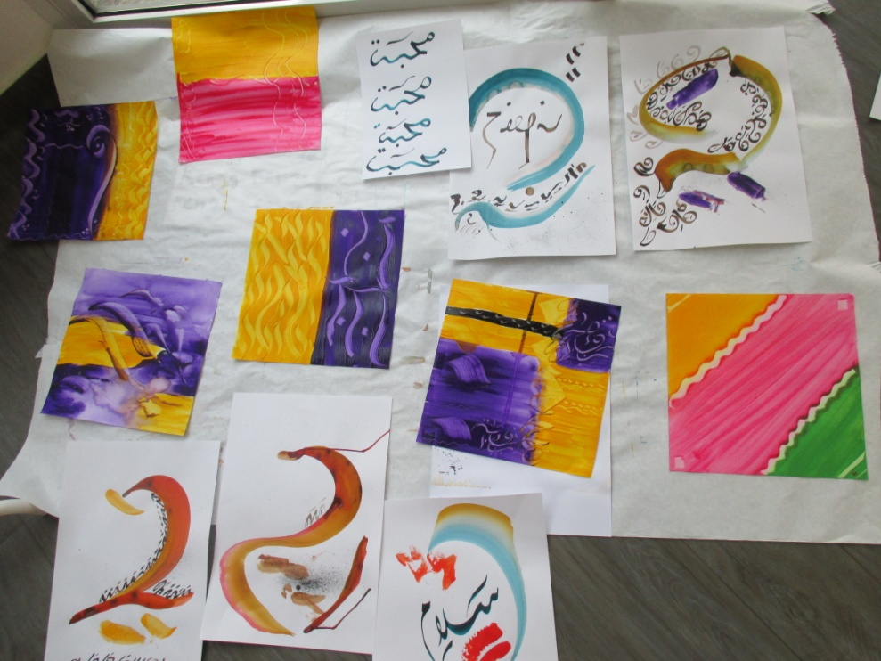
Il y a des vitres très grandes pour que la lumière me chuchote à l'oreille.
Il y a des petits lutins qui m'aident.
Enfin il y a moi dans mon univers parallèle.
Lucas

Dans l'atelier il y a un air de tranquillité.
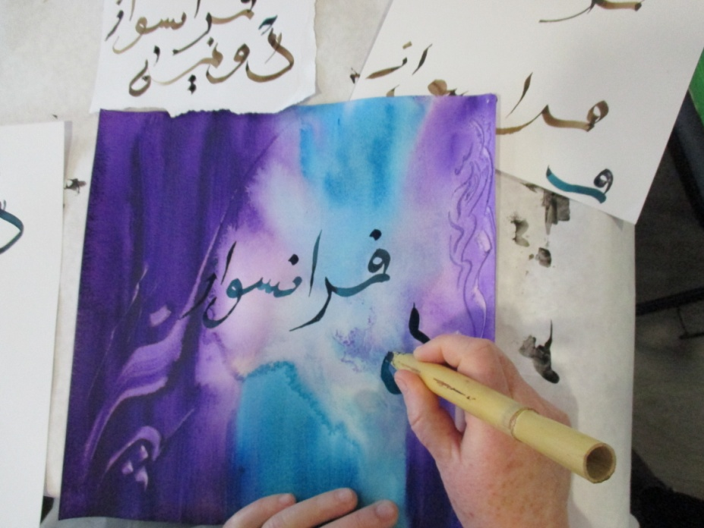
Il y a une mèche de cheveux blonds qui trempe dans l'encre de chine.
Il y a l'odeur du musc dans tout l'atelier.
Il y a des calames qui nous râpent les doigts.
Il y a le bruit du pinceau qui glisse sur la feuille lisse.
Il y a une goutte d'eau qui s'écoule goutte à goutte.
Il y a enfin la feuille qui absorbe la peinture et bois mes mots.
Léa

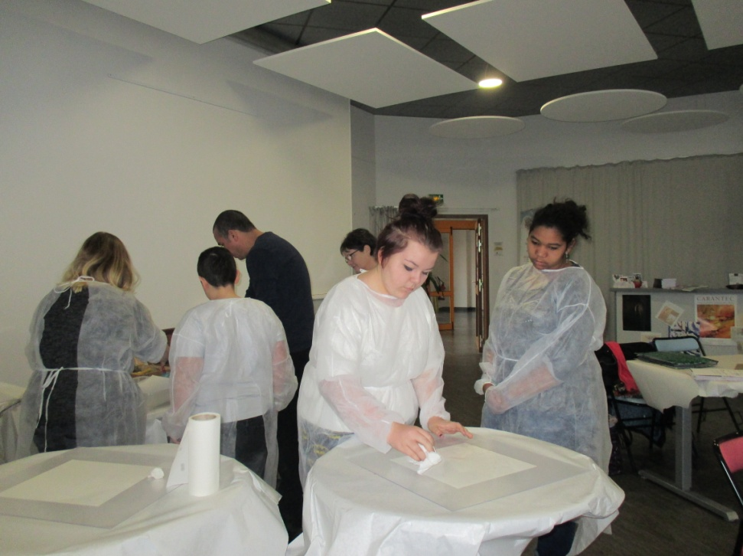
Dans l'atelier il y a une table blanche avec des pinceaux.
Il y a des toiles qui me font penser à la maison de ma mamie.
Il y a des baies vitrées qui nous ouvrent à la nature.
Il y a des couleurs qui vont du sombre au flash.
Il y a des plumes pour libérer nos émotions.
Il y a du papier pour écrire ou dessiner.
Il y a enfin de la musique pour la bonne humeur.
Noémie

Dans l'atelier il y a mes poissons qui me regardent.
Il y a des oiseaux qui me donnent leurs plumes.
Il y a des arbres qui chantent avec leur feuillage.
Il ya des bambous qui s'impatientent d'être calames.
Il y a les son doux du pinceau sur la feuille.
Il y a mes toiles qui sèchent.
Il y a enfin l'émotion qui coule de mes mots.
Corentin

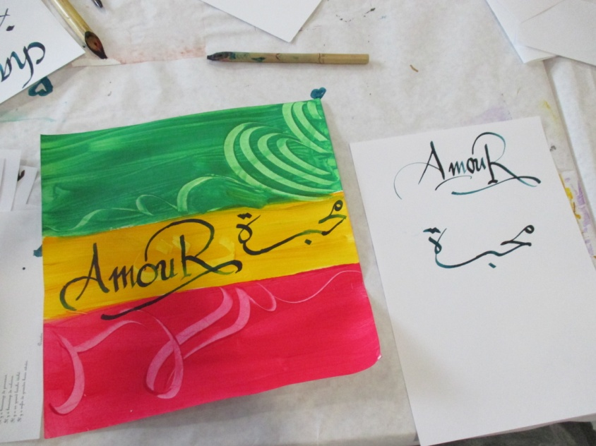
Dans l'atelier il y a des grands murs blancs.
Il y a plein de pots de peinture.
Il y a beaucoup de toiles.
Il y a beaucoup de pinceaux.
Il y a beaucoup de calames.
Il y a un grand lavabo tâché.
Il y a enfin de grandes baies vitrées.

Quentin
Dans l'atelier il y a un univers renfermé, une folie qui déborde et que je ferme par une porte.
Il y a des sentiments et de l'émotion, de l'amour et de l'orgueil qui collent aux feuilles.
Il y a de l'imaginaire et des encres par terre, de la fantaisie et des rêves emplis de magie.
Il y a de l'expression imprimée sur le bureau des créations méli-mélo.
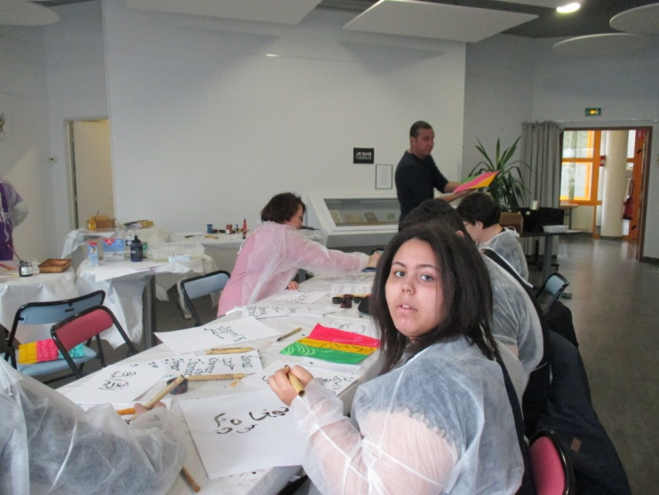
Il y a des plumes qui imaginent des toiles arabiques aux déboires fantastiques.
Il y a de la lumière et des souhaits dans l'air.
Il y a des pinceaux, calames, peintures qui se rencontrent et discutent.
Il y a enfin un chat qui veille sur moi et apprécie mes calligraphies.

Annaëlle
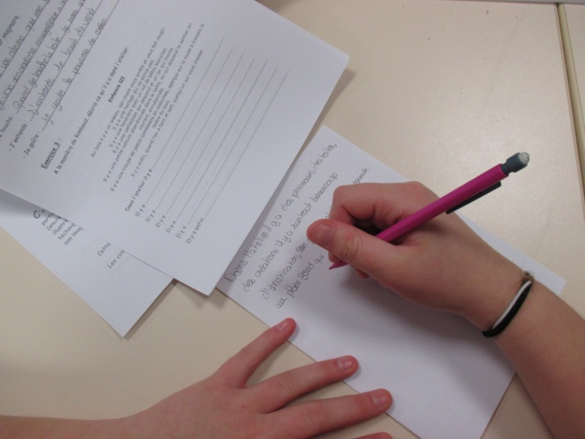
Dans l'atelier il y a beaucoup d'expressions.
Il y a des pots de peinture qui surgissent pour libérer l'imagination.
Il y a de grandes toiles imbibées de lumière.
Il y a un paysage d'arabesques et de lettres.
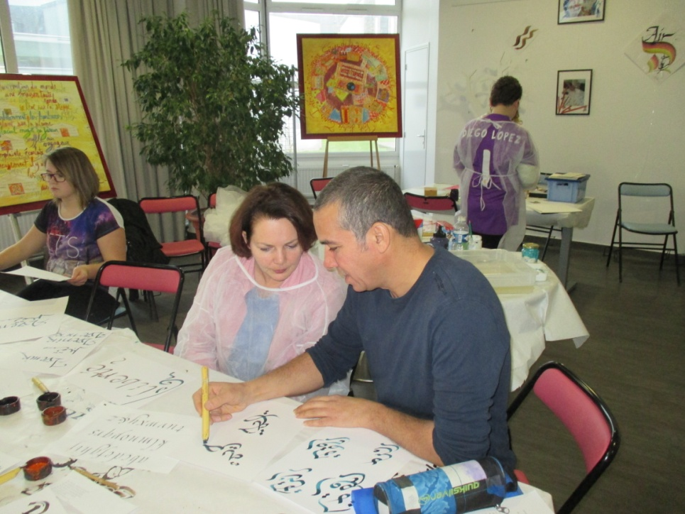
Ophélia

Dans l'atelier il y a un pinceau qui vous attire irrésistiblement.
Il y a une feuille vierge attendant son heure.
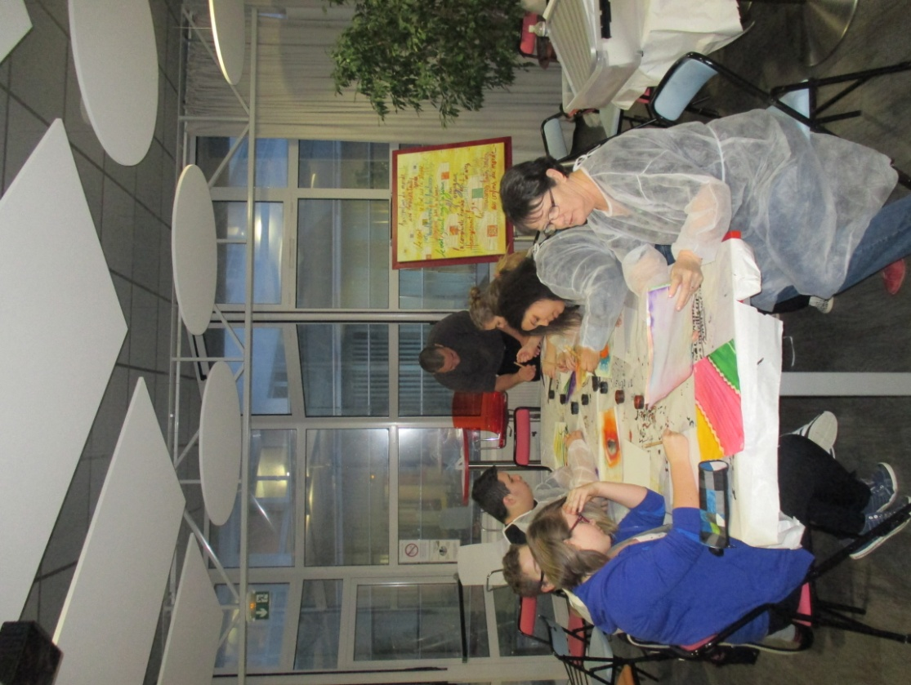
Il y a du silence à apprécier.
Il y a un tapis de parchemins défraîchis.
Il y a un chiffon, qui garde les traces de tous les brouillons.
Il y a la solitude propre à l'artiste qui doute et réfléchit.
Il y a enfin moi, qui voit défiler au fil des années une représentation abstraite de ma vie.
Linsay

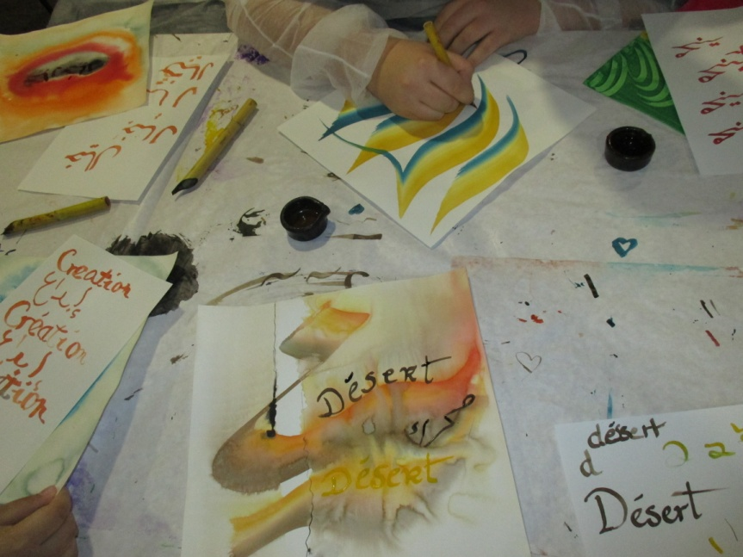
Dans l'atelier il y a une grande table avec une grande bassine remplie d'eau.
Il y a le silence qui règne sous l'eau.
Il y a des pinceaux qui sont prêts à maquiller ces divas de feuilles qui sortent de l'eau.
Il y a mes calames qui pleurent des larmes de multiples couleurs.
Il y a des fois où les larmes colorées ne peuvent s'arrêter de couler.
Il y a des mouchoirs pour sécher le maquillage et un peu de khôl pour souligner la beauté.
Il y a enfin la lumière à emprisonner pour pailleter les feuilles de sourires d'étoiles.
Kenza
Dans l'atelier il y a des murs de briques rouges et oranges
Il y a du bambou qui pousse partout
Il y a de l'écriture sur les murs
Il y a des calames dans l'encre noire
Il y a l'odeur de la peinture fraîche sur les toiles colorées
Il y a un chat avec des yeux bleu-turquoise qui me regarde
Il y a enfin la lumière sur cette toile qui avait triste mine ce matin.
Alexandrine

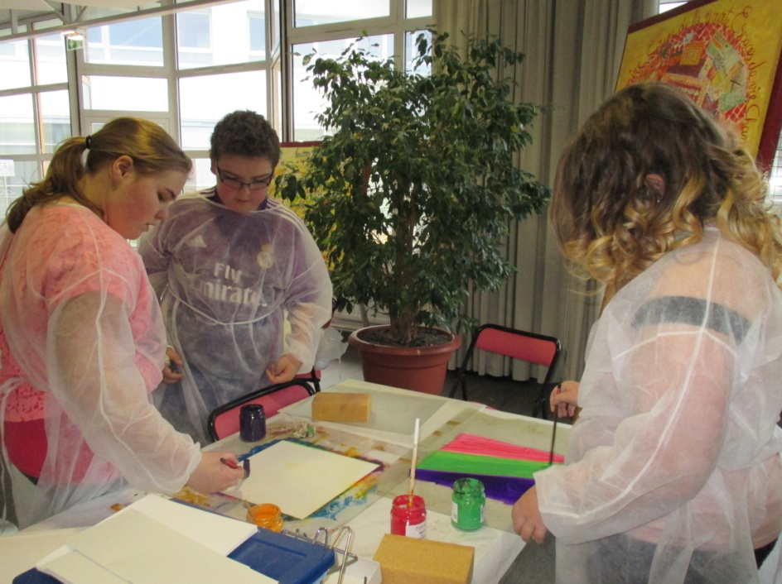
Dans l'atelier il y a des pinceaux, de la couleur, des toiles.
Il y a du rouge, du violet, du orange, du bleu.
Il y a un pinceau qui me guide dans mes créations.
Il y a des tissus déchirés qui me servent de chiffon.
Il y a un puits de lumière au centre de l'atelier qui illumine mes tableaux.
Il y a de l'Art, de la Passion, de l'Amour.
Il y a des livres, source de mon inspiration.
Maëlys

Dans l'atelier il y a des bambous séchés, assoiffés d'encres colorées qui attendent d'être métamorphosés en calames de la paix.
Il y a des poudres magiques, des pigments féériques.
Il y a des pinceaux, des plumes, des brosses de toutes tailles et de tous âges.
Il y a toutes ces toiles, ces pages si blanches, si sages rangées dans un coin.
Il y a mille couleurs et du musc l'odeur, qui éclaboussent le visiteur.
Il y a des arabesques, des courbes, des pleins et des déliés et un alphabet sans cesse réinventé.
Il y a enfin pour donner vie, imaginer, créer, un calligraphe dans l'atelier.
Florence

